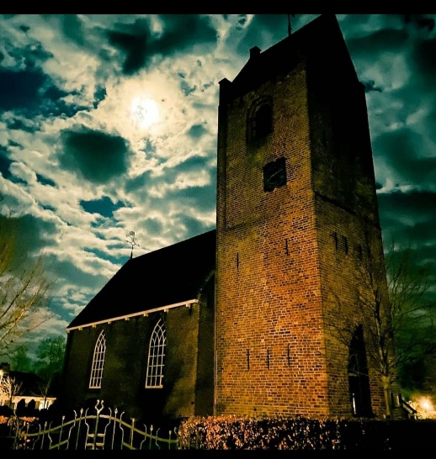
Jaarverslag 2020 Vitus Tsjerke Tersoal
22 januari : een gebedsdienst georganiseerd door de PKN Antsje was koster.
23 februari: Kerkdienst PKN. Thora was koster.
Maart: Helaas Breekt er wereldwijd het corona virus uit. Alle mooie plannen komen in de ijskast.
Het idee om rond 21 maart een plantjes/zaadjes ruilmarkt te gaan houden gaat helaas niet door.
Om de mensen in Nederland het gevoel te geven voor hoop en troost werd opgeroepen om de klok te luiden op een aantal dinsdagavonden. Ook de Vituskerk heeft hier aan meegedaan op 17 maart, 24 maart en 31 maart.
(Foto Jeroen Schreijer)
29 maart: Begrafenis Doutzen Kingma- Buma
Door de maatregelen omtrent Corona moet alles klein worden gehouden, via een live- stream is de begrafenis te volgen op internet.
15 april begrafenis van (oud-) dominee Reender Kranenborg voorheen dominee in de lege geaen. Nu wonende in Amsterdam wilde vanwege zijn binding met de streek hier begraven worden. Wytse en Thora hebben heel wat geregeld om de mensen corona-proof te ontvangen. Zeker omdat de familie ook na de ter aarde bestelling in de kerk bij elkaar bleven en wij koffie en thee schonken. Ook dankzij de hulp van Jelle Bakker (kistdrager) en Romée (koffie en thee schenker is alles op rolletjes verlopen.
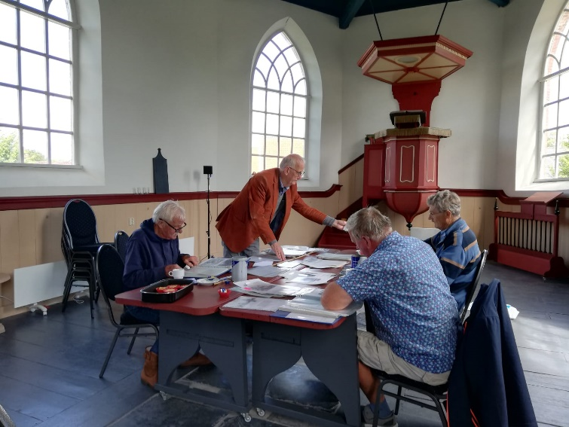
Op 4 mei was de jaarlijkse dodenherdenking. Nu zonder alle dorpsgenoten gedichten van de kinderen, maar alleen met Henk Looijenga, Lolke Wytsma en Wytse Hospes die de last post ten gehore bracht voor het hele dorp. Er stonden wat mensen achter de heg, maar verder was het stil. Een sobere maar waardige herdenking.
Zaterdag 6 juni heeft een meditatiegroepje een ééndaagse retraite gehouden in de kerk. Ze waren reuze te spreken over de sfeer en de weldadige stilte.
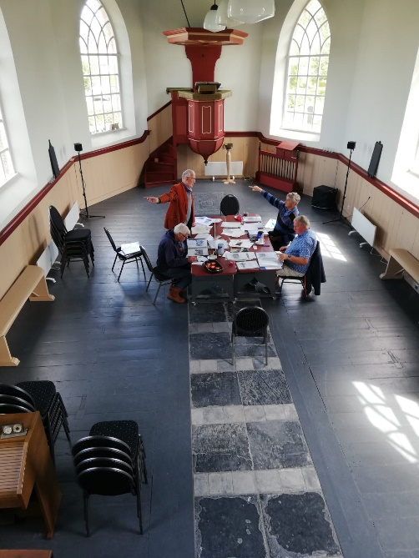
In de zomerperiode was de Vituskerk heel beperkt open. De organisatie van het Tsjerkepaed had alles gecanceld. Alleen de nieuw opgerichte groep “dorpsarchief Tersoal” werd in een 8 tal bijeenkomsten ingewerkt door Henk Looijenga. Symen Heeringa, Pieter Langebaerd, Betty van de Bos en Lolke Wytsma. Henk moet helaas wegens gezondheidsproblemen hiermee stoppen.
Het weekend van 26 en 27 september was de Vituskerk eindelijk weer open. Er waren 3 activiteiten:
1. De nieuw opgerichte, door Henk Looijenga ingewerkte hystoriske groep van Tersoal presenteerde zich en iedereen kon bladeren in de archieven.
2. Henk Looijenga deed zijn laatste gidsronde in de kerktoren. Hij heeft 3 nieuwe torenmeesters geïnstrueerd: André Looijenga, Johan de Vries en Gerrit de Leeuw.
3. Thora heeft met dorpsgenoten drieluiken gemaakt. Uit elke straat van elke leeftijd. Het was een groot succes en zeker voor herhaling vatbaar. En ook goed bezocht. Lieve, leuke, ontroerende berichtjes in ons gastenboek.
22 november: De laatste zondag van het kerkelijk is jaar is gebruikelijk een kerkdienst waar mensen die dat willen een kaarsje kunnen branden voor hun overleden dierbaren.
Dit jaar heeft PKN gevraagd de kerken te openen om mensen de kans te geven om een kaars te branden in alle kerken in de streek.
Er zijn ongeveer 35 mensen geweest om een kaarsje te branden.
“Het jaar 2020 gaan we nooit meer vergeten.”

Het bestuur van de Vituskerk vraagt aan alle Tersoalsters of ze een persoonlijk beeld van dit bijzondere jaar kunnen geven. Dat kan een foto zijn, of een verhaal of een gedicht of een plaatje of artikel uit de krant of…. het met mag van alles zijn. Wij zullen het in de kerk een plek geven.
In de adventstijd, op de zondagmiddagen 29 nov, 6, 13 en 20 dec, is de kerk open en iedereen kan binnenlopen en zien wat er het afgelopen jaar beleefd is in Tersoal. Je kan je verwonderen of je erin herkennen, of even blijven mijmeren, lachen of huilen, het is aan jullie.
Er zijn prachtige dingen in de kerk gezet, maar helaas door alle maatregelen zijn ze niet tot hun recht gekomen.
Op naar 2021! Hopelijk een mooi, vruchtbaar, creatief maar vooral gezond jaar!

